Trudność zadania może tkwić wyłącznie w odpowiednim poukładaniu sobie kolejnych czynności jakie dzieją się w zadaniu. Ale po kolei. Na początku musimy zaimportować dane do Excela z pliku txt. W tym celu zaznaczamy komórkę A1 przechodzimy do zakładki dane, a stamtąd wybieramy z tekstu po czym wybieramy nasz plik i zatwierdzamy. W kolumnie C przeznaczamy na wyświetlanie numeru dnia tygodnia. Zaznaczamy komórkę C2 i uruchamiamy funkcję DZIEŃ.TYG. Pierwszy parametr funkcji, to data z komórki A2, a drugi w moim przypadku to wartość 2, która zapewni, że cyfra 1 będzie oznaczała poniedziałek, a cyfra 7 niedzielę.
Późniejsze kolumny to już kolejne etapy, które następują kolejno po sobie (nie wszystkie zawsze) każdego dnia. Pierwsza kolumna to rano i w komórce D2 umieszczamy wartość 2500000, bo taka początkowa pojemność została podana w treści zadania. Następna kolumna będzie odzwierciedlać sytuację działaniu zraszaczy. W tym przypadku musimy sprawdzić, czy był to dzień, w którym nie padał deszcz, bo tylko wtedy działają zraszacze. Uruchamiamy w takim wypadku funkcję JEŻELI. W jej warunku sprawdzamy czy wartość komórki B2 jest równa 0. Jeżeli tak, to od wartości pojemności zbiornika rano odejmujemy 100000 (100 działek, każda 500 metrów kwadratowych). Jeżeli padał deszcz, to ma się po prostu pojawić przepisana wartość z komórki D2.
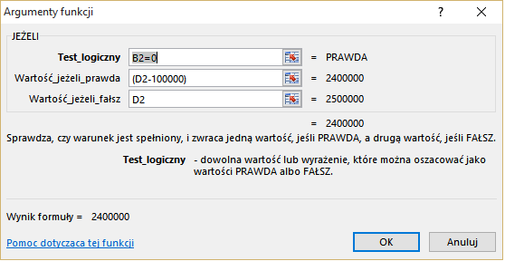
Następna kolumna odpowiada sytuacji z wieczora, a mianowicie, gdy był to dzień, w którym padał deszcz, to wartość z komórki E2 zwiększamy o 3%, w przeciwnym razie zmniejszamy o 1%.
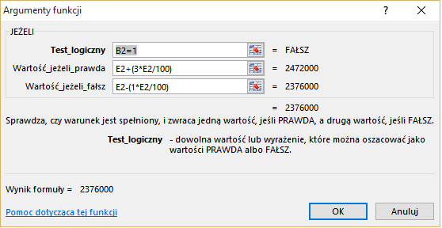
W kolejnej kolumnie będą znajdowały się wartości pojemności zbiornika po przekroczeniu jego pojemności. Gdy wartość w komórce F2 będzie większa od 2500000, to ustawiamy wartość zbiornika na równą 2500000. Jeżeli warunek nie zostanie spełniony, to po prostu przepisujemy tą wartość, z komórki F2.
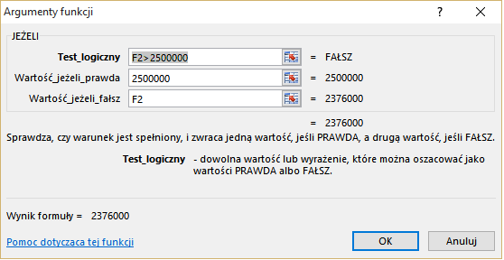
Ostatnia kolumna dotyczy wartości pojemności zbiornika po uzupełnieniu go. Mianowicie, jeżeli aktualny dzień tygodnia to sobota, to do zbiornika dolewane jest maksymalnie 500000 litrów wody. Maksymalnie, ponieważ, gdy pojemność zbiornika będzie równa wartości 2500000, to uzupełnianie jest kończone. Sytuacja zmusza nas tym razem do skorzystaniu z dwóch funkcji JEŻELI, jedna zagnieżdżona w drugiej. Pierwsza, ta zewnętrzna ma za zadanie sprawdzić, czy dzień tygodnia to sobota, jeżeli tak, to wykonywany będzie kolejny warunek, w którym badane będzie, czy wartość z komórki G2 plus maksymalna wartość wody z uzupełnienia jest mniejsze lub równe 2500000. Jeżeli tak, to właśnie taką wartość zwracamy, w przeciwnym wypadku, który oznacza, że pojemność została by przekroczona, zwracamy maksymalną wartość pojemności naszego zbiornika i zamykamy wewnętrzną funkcję JEŻELI. Na końcu domykamy jeszcze tą zewnętrzną, czyli zwracamy wartość z komórki G2, gdy aktualny dzień tygodnia to nie sobota
=JEŻELI(C2=6;JEŻELI(G2+500000<=2500000;G2+500000;2500000);G2).
Ostatnim etap przygotowania wszystkich informacji, to najpierw w komórce D3 przepisanie wartości z komórki H2, czyli wpisanie w =H2 i przeciągniecie jej do ostatniego wiersza posiadającego datę. Teraz pozostało już tylko zaznaczyć komórki od E2 do H2 i je również przeciągnąć na sam dół.

A) PODAJ, W ILU DNIACH OD 1 MAJA DO 30 WRZEŚNIA 2014 ROKU BĘDZIE ODPROWADZANA DESZCZÓWKA DO KANALIZACJI MIEJSKIEJ.

W tym przypadku, po prostu musimy sprawdzić ile razy wartość w kolumnie opisującą sytuację z wieczora, czyli przed odprowadzeniem, była większa od wartości 2500000. Do tego zadania wykorzystamy funkcję LICZ.JEŻELI.
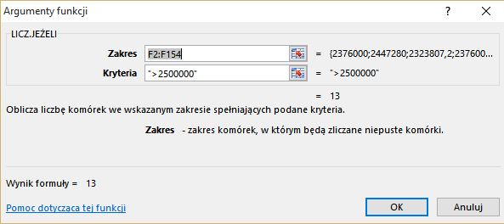

B) PODAJ, ILE ŁĄCZNIE WODY POBRANO Z MIEJSKICH WODOCIĄGÓW, W CELU UZUPEŁNIANIA ZBIORNIKA W BADANYM OKRESIE.

Tworzymy nową kolumnę, i w komórce I2 odejmujemy wartość z komórki G2 od wartości z komórki H2. Tym samym otrzymamy wartość dolanej wody do zbiornika. Przeciągamy tą komórkę do samego dołu naszych danych. Następnie uruchamiamy funkcję SUMA, zaznaczamy naszą cała nową kolumnę i tym samym otrzymujemy wartość pobranej wody z miejskich wodociągów.
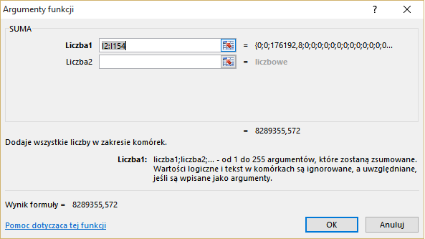

C) PODAJ, KTÓREGO DNIA RANO W BADANYM OKRESIE BĘDZIE NAJMNIEJ WODY W ZBIORNIKU: PODAJ DATĘ ORAZ ILOŚĆ WODY W ZBIORNIKU.

Korzystamy z funkcji MIN i zaznaczamy wszystkie wartości w kolumnie odpowiadającej za stan wody w zbiorniku rano. Uzyskamy tym samym najmniejszą ilość wody w zbiorniku. Mając taką wartość ponownie zaznaczamy wszystkie komórki w kolumnie D i przechodzimy do zakładki narzędzia główne, a tam wybieramy formatowanie warunkowe, a następnie równe i wybieramy komórkę z otrzymaną minimalną wartością. Teraz mamy wyróżnioną tą komórkę i możemy ją łatwo znaleźć odczytując datę, w której taka sytuacja miała miejsce.

D) UTWÓRZ ZESTAWIENIE ZAWIERAJĄCE DLA KAŻDEJ MAJOWEJ SOBOTY JEJ DATĘ, ILOŚĆ WODY ODPROWADZANEJ DO KANALIZACJI W TYM DNIU ORAZ ILOŚĆ DOLEWANEJ W TYM DNIU WODY Z WODOCIĄGÓW.

Oczywiście można takie zestawienie, a konkretnie daty sobót w maju wygenerować za pomocą odpowiednich funkcji, ale tutaj proponuje otworzyć ręcznie takie zestawienie, wypisując te daty, a następnie do każdej daty obliczyć ilość wody odprowadzonej przez odjęcie wartości pojemności zbiornika po odprowadzaniu od wartości pojemności zbiornika wieczorem oraz pobraną wodę odejmując wartość pojemności wody po odprowadzaniu od wartości pojemności wody po uzupełnieniu. Pamiętamy, aby zaokrąglić wartości do liczb całkowitych.
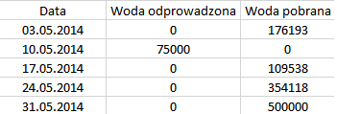

E) NA PODSTAWIE ZESTAWIENIA Z ZADANIA 6.4. NARYSUJ WYKRES KOLUMNOWY ILUSTRUJĄCY ILOŚĆ DOLEWANEJ WODY W POSZCZEGÓLNYCH SOBOTACH MAJA.

Na koniec musimy utworzyć wykres na podstawie przed chwilą utworzonego zestawienia, ale uwaga, mamy na nim podać tylko wartości wody pobieranej. Dla większej czytelności wykresu wybieramy wykres 3D oraz klikamy dwa razy na oś x w celu sformatowania osi, gdzie jako główną jednostkę ustawiamy wartość 7, dzięki czemu na wykresie będą widniały tylko majowe soboty.
